Муниципальное автономное общеобразовательное учреждение

средняя общеобразовательная школа № 1 с.Кандры

муниципального района Туймазинский район

Республики Башкортостан

**Направление: «**ИКТ. Большие данные, информационная безопасность, информационные технологии и программирование, искусственный интеллект, финансовые технологии и машинное обучение **»**

**Научно-исследовательская работа по теме:**

**«СОЗДАНИЕ 3D модели в блендоре»**

Сагитова Заррина,

Ученица 11 класса

Научный руководитель:

Клюшникова Р.Х.,

учитель информатики

г. Туймазы

2023 год

**СОДЕРЖАНИЕ**

### Введение……………………………………………………………. ……. 3

1. Основные понятия 3D-моделирования………………………… 4
   1. Что такое 3D-моделирование …………………………………. 4
   2. Для чего нужно 3D-моделирование ……………………... …… 4
   3. Актуальность 3D-моделирования …………… …………………… 4
2. Использование 3D-моделирование в разных отраслях….. ……… 5
3. Лучшие программы для моделирования 3D-объектов………. 6
4. Этапы создания 3D-модели……………………………………... 7-9 Заключение…………………………………………………………. 10

Библиография………………………………………………………. 11

**ВВЕДЕНИЕ**

**Проблема:**

Недостаточный опыт у новичков в создании 3D-модели, что ведет за собой усложнение поставленной задачи.

**Актуальность:**

3D-моделирование находит широкое применение в сфере маркетинга, архитектурного дизайна и кинематографии, не говоря уже о промышленности.

**Цель:**

Создать 3D-модель, опираясь на обучающие статьи, видеозаписи, не имея в этой деятельности опыта.

**Задачи:**

* Выбрать наиболее удобную и доступную программу;
* Определиться с фигурой 3D-модели;
* Найти обучающую статью, видеозапись по созданию 3D-модели и детально изучить её.

**1. Основные понятия 3D-моделирования**

## Что такое 3D-моделирование?

**3D-моделирование –** это процесс формирование виртуальных моделей, позволяющий с максимальной точностью продемонстрировать размер, форму, внешний вид объекта и другие его характеристики. По своей сути это создание трехмерных изображений и графики при помощи компьютерных программ. Современная компьютерная графика позволяет воплощать очень реалистичные модели, кроме того создание 3D-объектов занимает меньше времени, чем их реализация. 3D технологии позволяют представить модель со всех ракурсов и устранить недостатки выявленные в процессе её создания.

## 1.2. Для чего нужно 3D-моделирование?

Для примерного и последующего представления будущего объекта, рисунка, детали и предмета. Ведь для того, чтобы выпустить какой-либо объект, необходимо чёткое понимание его особенностей в мельчайших деталях (примерно понимать, как будут выглядеть конечный результат) для последующего воспроизведения в той или иной сфере.

## 1.3. Актуальность 3D-моделирования.

В современном мире 3D-моделирование является важным навыком с возможностью применения в различных сферах. Оно способствует развитию пространственного мышления и креативности, а также поддерживает STEM образование.

# Использование 3D-моделирование в разных отраслях

* **Создание различных моделей персонажей.** Обычно это используется при создании мультфильмов и при проектировании современных компьютерных видеоигр;
* **3D-визуализация зданий.** Этим занимаются проектные организации, которые желают оценить для заказчика конструктивные особенности будущего объекта;
* **Создание 3D-моделей предметов интерьера.** В большинстве случаев их выполняют дизайнерские компании с целью демонстрации эстетических свойств представленных экспозиций;
* **Реклама и маркетинг.** Часто требуются нестандартные объекты для рекламирования. Важную составляющую трехмерная графика играет при демонстрации какой-либо услуги, это позволяет произвести более эффектное впечатление на заинтересованных лиц;
* **Изготовление эксклюзивных украшений.** Профессиональные художники и ювелиры используют специальные программы, которые позволяют создать оригинальный и неповторимый эскиз;

* **Производство мебели и комплектующих.** Производственные мебельные компании нередко используют разработку трехмерной модели для размещения своей продукции в электронных каталогах;
* **Промышленная сфера.** Современное производство невозможно представить без моделирования продукта компании. Каждую деталь или полноценный объект проще собирать по готовой и продуманной 3D-модели;
* **Медицинская сфера.** Например, при проведении пластической операции или же хирургическом вмешательстве, все чаще используют трехмерную графику для того, чтобы наглядно продемонстрировать пациенту, как будет проходить процедура, и каким будет результат.

# Лучшие программы для моделирования 3D-объектов

**1) AutoCAD.**

Самая первая программа, при помощи которой дизайнеры и архитекторы создают 3д визуализацию своих проектов. С 1982 года считается золотым стандартом в этом направлении среди профессионалов.

**2) ZBrush.**

Не рекомендуется для начинающих 3d-дизайнеров. Программой предусмотрен метод скульптуринга из глины для создания объемных моделей. Он занимает достаточно много времени даже у профессионалов. Для новичков наиболее подходит бесплатное приложение Sculptris от создателей базовой программы.

**3) 3D Max.**

Популярная программа среди разработчиков компьютерных игр и архитекторов для визуализации. Программа может работать и с анимацией, но для профессионального владения этими функциями необходимо качественное обучение.

**4) SketchUp.**

Программа для дизайнеров, которые уже пробовали свои силы в 3d моделировании. Специализация – на архитектурных конструкциях. Используется для дизайна интерьеров и архитектуры. Чаще всего применяется для городского планирования, проектирования и строительства.

**5) Blender.**

Эта программа используется для создания анимационных фильмов, различных визуальных эффектов, интерактивных приложений и видеоигр.

Одна из лучших программ для новичков.

**4. Этапы создания 3D-модели**

1. **Добавляем в наше поле цилиндр с восьмью ребрами.**

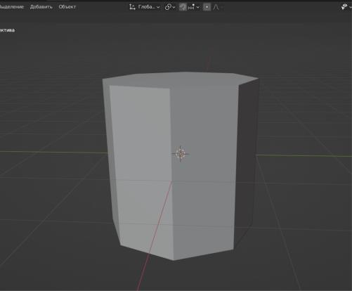

1. **Делим некоторые части граней на треугольники.**

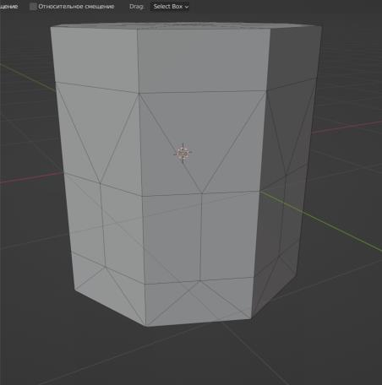

1. **Поворачиваем верхнюю грань цилиндра на ~ 22 градуса.**

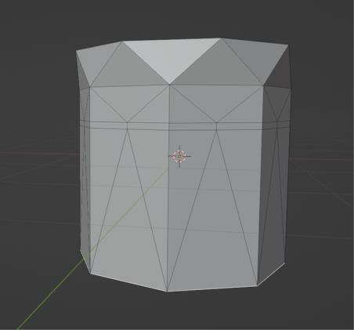

1. **Преобразуем нижнюю часть в конусообразную форму.**

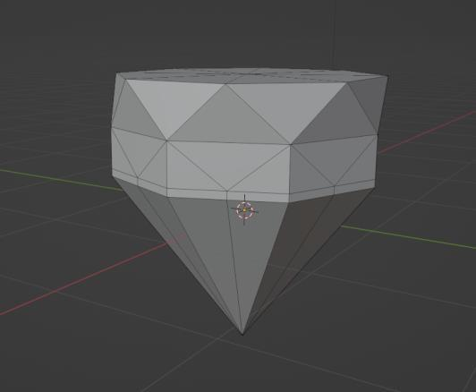

1. **Опускаем ребра, принадлежащие верхней части, делая фигуру**

**более скругленной.**

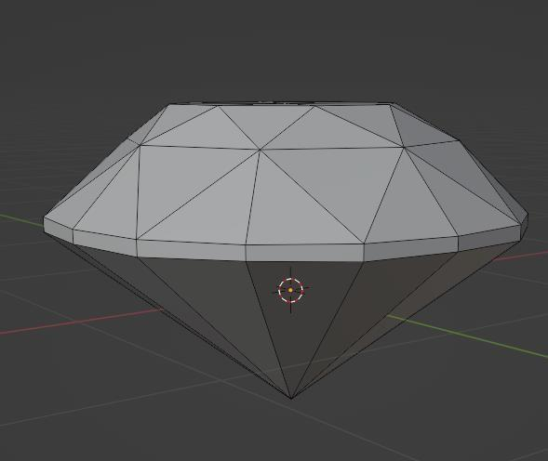

1. **Спустя несколько мелких корректировок в форме мы получаем 3D-модель бриллианта.**

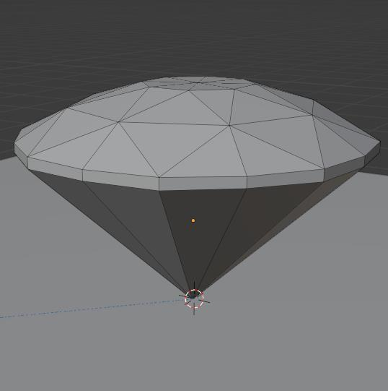

1. **Рендерируем и в конечном итоге получаем это:**

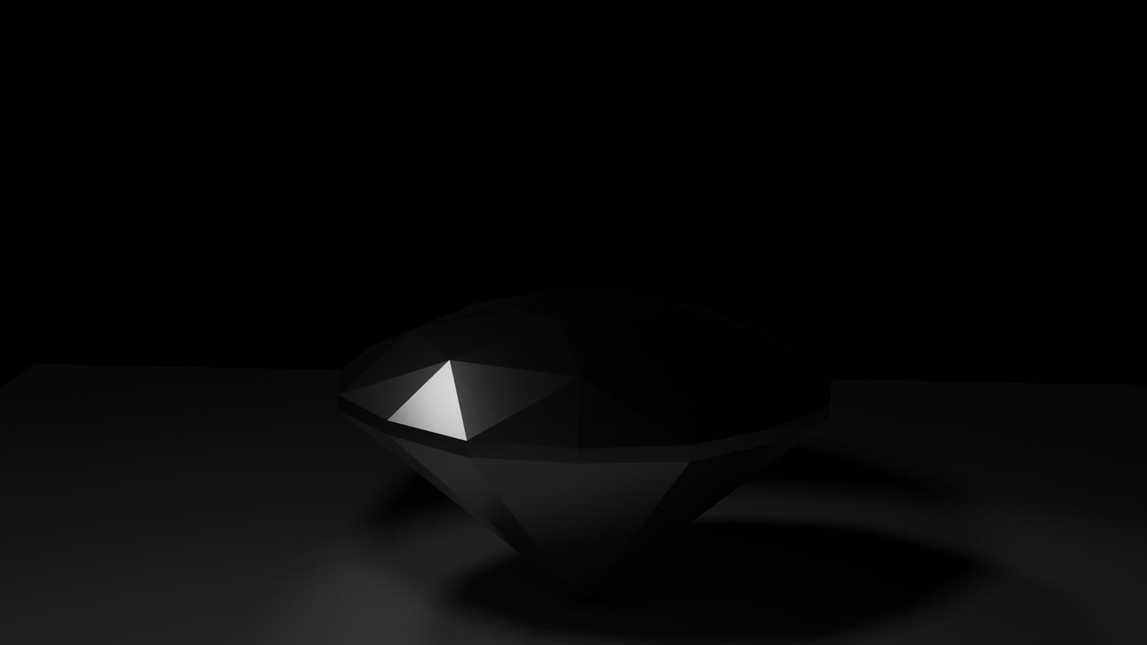

### Заключение

Итак, исходя из результатов, могу отметить, что получилось довольно таки неплохо, несмотря на то, что я новичок в этом деле. А значит, мы можем сделать вывод, что любой человек, если он действительно заинтересован в этом деле и если он достаточно терпелив, сможет по обучающим статьям или видео материалам (туториалам) самостоятельно создать 3D-модель.

### Библиография

1. [https://proudalenku.ru/3d-modelirovanie/#10-top-programm-dlyamodelirovaniya-3d-obektov](https://proudalenku.ru/3d-modelirovanie/#10-top-programm-dlya-modelirovaniya-3d-obektov)
2. <https://anrotech.ru/blog/3d-modelirovanie-v-sovremennom-mire/>
3. <https://websoftex.ru/3d-modelirovanie-chto-eto-i-dlya-chego-nuzhno/>